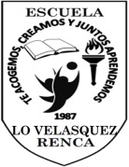
Corporación Municipal de Educación
Escuela Lo Velásquez N° 1344, Renca
Asignatura: Lenguaje
Nivel: 2° Básico A
Profesora : Gloria Parraguez González

GUÍA N° 5

¡A formar palabras!
Con las sílabas que se te dan forma palabras
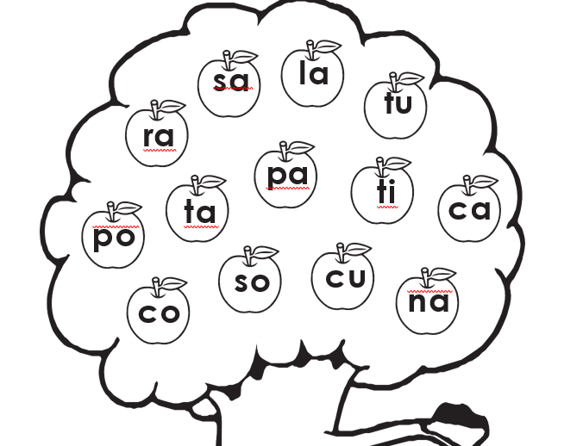
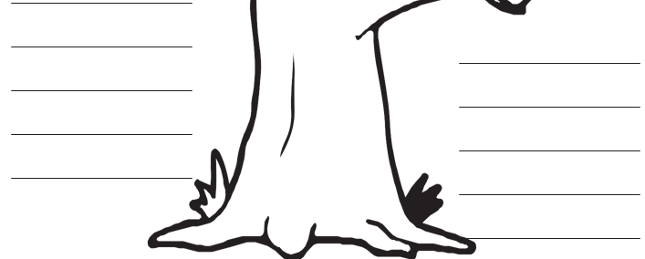
Corporación Municipal de Educación
Escuela Lo Velásquez N° 1344, Renca
Asignatura: Lenguaje
Nivel: 2° Básico A
Profesora : Gloria Parraguez González

GUÍA N° 6
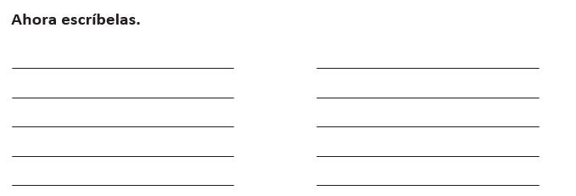
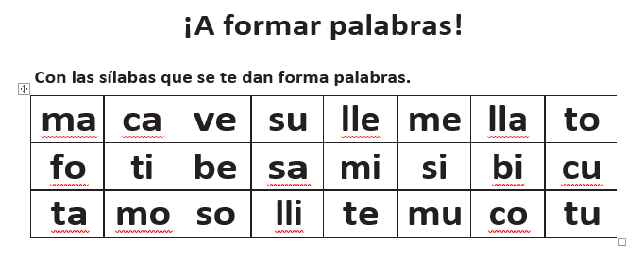
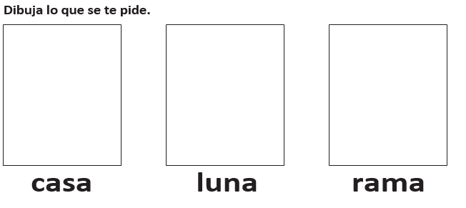
Corporación Municipal de Educación
Escuela Lo Velásquez N° 1344, Renca
Asignatura: Lenguaje
Nivel: 2° Básico A
Profesora : Gloria Parraguez González

GUÍA N° 7
